新 书 推 荐
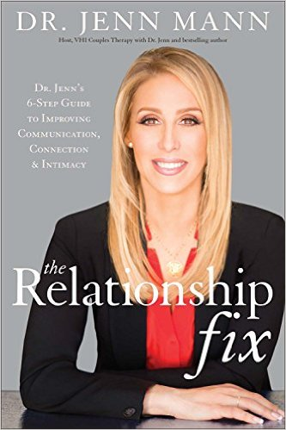
中文书名：《破镜重圆：深化沟通、联系和亲密度的六步》
英文书名：The Relationship Fix: Dr. Jenn's 6-Step Guide to Improving Communication, Connection & Intimacy
作 者：Dr. Jenn Mann
出 版 社：Sterling
代理公司：ANA
页 数：288页
出版时间：2016年10月
代理地区：中国大陆、台湾
审读资料：电子稿
类 型：心理学

内容简介：

一段关系还能被挽回吗？VH1热门节目《夫妻治疗》（Couples Therapy）的明星主持杰恩医生在本书中探讨了怎样的关系是可被修补的、怎样的关系已经无法挽回，以及如何把人与人之间的关系提升到新的高度。

在《破镜重圆》（The Relationship Fix）中，VH1知名节目《夫妻治疗》（Couples Therapy）的主持人兼心理治疗师杰恩夫妇将帮助情侣和夫妻们掌握必要的技能，以维持一段健康、长久的交往关系。杰恩医生在书中引用了最新的研究成果，并且分享了节目中嘉宾、她的客户和自己经历的真实故事。作者揭示了导致一段关系“变好”和“变坏”的秘密，教会情侣们更有效地沟通交流、处理矛盾和解决那些对彼此关系造成伤害的问题，从而缔结更深的联系。杰恩医生“六个步骤”的最后一步是有关改善性生活的意见，这一套在让情侣们破镜重圆、使他们的关系达到新层面方面可谓屡试不爽，堪称完美的终章。

作者简介：

杰恩·曼医生（Dr. Jenn Mann）（婚前名杰恩·伯曼（Jenn Berman））是一位知名的心理治疗师、作家、电视广播人。她与丈夫杰恩医生是VH1热门节目《夫妻治疗》（Couples Therapy）（该节目现已拍摄到第六季）和《家庭治疗》（Family Therapy）的主持人和治疗师。杰恩医生不仅经常作为心理专家现身今日秀（the TODAY show）、医者仁心（The Doctors）、走近好莱坞（Access Hollywood）、局内人（The Insider）、家与家人（Home & Family），还参与过包括早间秀（The Early Show）、谈话（The Talk）、吉米·凯末尔直播秀（Jimmy Kimmel Live）、奥普拉脱口秀（The Oprah Winfrey Show）在内的数百个节目。杰恩医生著有《超能宝宝：3岁前的12步让宝宝领先一生》（SuperBaby: 12 Ways to Give Your Child a Head Start in the First 3 Years）、《培养快乐自信的孩子》（The A to Z Guide to Raising Happy Confident Kids）和《摇滚宝宝》（Rockin’ Babies）。她是婚姻、家庭和儿童方向的执业医师，个人从业经历逾二十年。现与家人居住在贝弗利山。欲了解更多，请访问DoctorJenn.com或在推特、Instagram和Facebook上搜索@DrJennMann。

谢谢您的阅读！
请将回馈信息发至： alina@nurnberg.com.cn
--------------------------------------------------
林凤娇 (Alina Lin)
安德鲁 · 纳伯格联合国际有限公司北京代表处
北京市海淀区中关村大街甲59号中国人民大学文化大厦1705室
邮编：100872
电话：010-88810959
传真：010-82504200
Email：alina@nurnberg.com.cn
网址： http://www.nurnberg.com.cn
微博： http://weibo.com/nurnberg
豆瓣小站：http://site.douban.com/110577/
微信订阅号：ANABJ2002

